附件2
反兴奋剂知识考试说明
- 考试内容
1、反兴奋剂基础知识和《里约奥运会反兴奋剂规则》
2、获取途径：反兴奋剂中心下发的准入工作文件包、反兴奋剂知识讲座、反兴奋剂中心官网和官微。
- 考试形式
- 采取闭卷考试方式
- 考试时长为30分钟
- 试题分为判断、选择、问答等三种形式
- 成绩80分以上为合格
- 微信端操作说明
- 手机扫描二维码或搜索“中国反兴奋剂中心”关注
- 点击公众号右下角“互动专区”，并选择“里约奥运”
- 如实输入个人信息
- 阅读反兴奋剂知识页面后点击进入考试页面
- 考试结果由反兴奋剂中心通过后台系统监控管理
反兴奋剂中心官网：www.chinada.cn
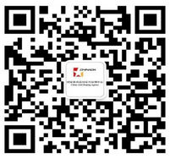
反兴奋剂中心官微：

